Порядок внесения платы, взимаемой при
осуществлении административных процедур

Оплату за выполнение административных процедур по вопросам гражданства и миграции можно осуществить посредством интернет – банкинга, мобильного банкинга, инфокиосков, с использованием QR – кодов, а также в банках и отделениях связи в едином расчетном и информационном пространстве (ЕРИП)

При оплате по дереву в ЕРИП, например, за обмен паспорта, нужно выбрать последовательно категории:

МВД – Гражданство и миграция – Для граждан Беларуси – Гродненская область – Мосты – Выдача и обмен паспорта

Коды услуг в ЕРИП:

Наименование платежа |  | Код услуги в ЕРИП | QR – код для оплаты в ЕРИП
 | Для граждан Республики Беларусь
Выдача и обмен ID карты гражданина Республики Беларусь. |  | 4876231 | 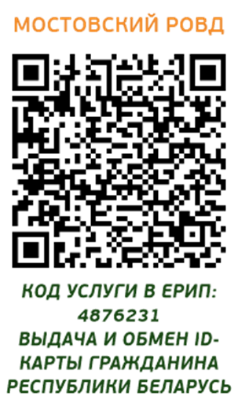
Выдача и обмен паспорта гражданину Республики Беларусь проживающему в РБ. |  | 4286131 | 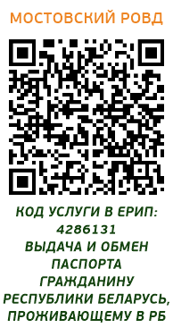
Выдача и обмен паспорта гражданину Республики Беларусь проживающему в РБ. |  | 4286131 | 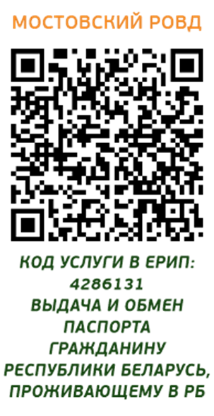
Выдача и обмен биометрического паспорта гражданина Республики Беларусь. |  | 4876191 | 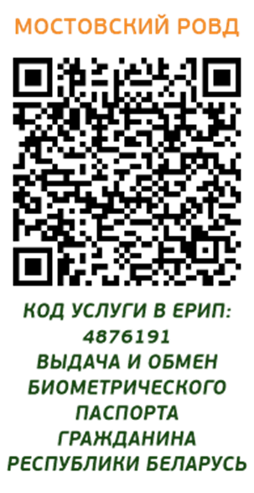
Выдача и обмен биометрического паспорта гражданина Республики Беларусь.  (льгота) |  | 4876211 | 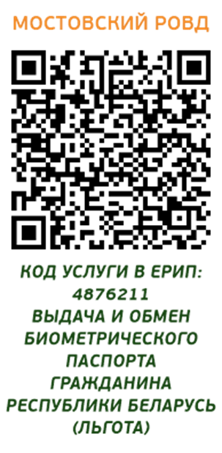
Рассмотрение заявления о выходе из гражданства Республики Беларусь. |  | 4418461 | 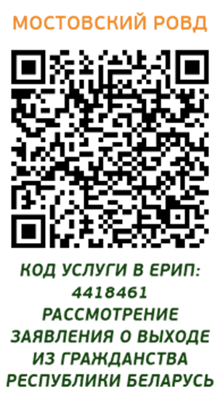
Доплата за срочную выдачу IDкарты гражданина Республики Беларусь в срок 5 дней. |  | 4861991 | 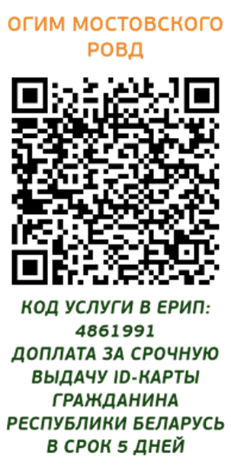
Доплата за ускоренную выдачу IDкарты гражданина Республики Беларусь в срок 10 дней. |  | 4862011 | 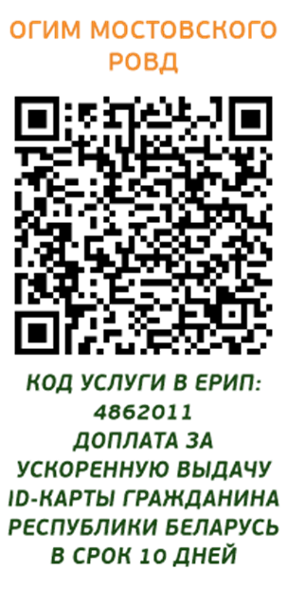
Доплата за срочную выдачу био. паспорта гражданина Республики Беларусь в срок 5 дней. |  | 4862071 | 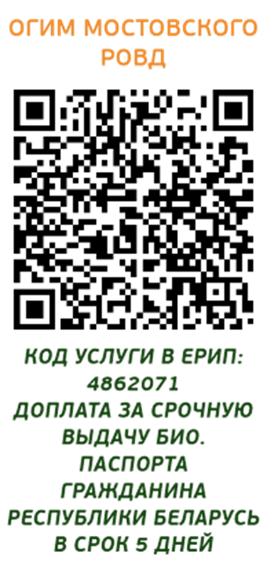
Доплата за выдачу био. паспорта гражданина Республики Беларусь в срок 10 дней. |  | 4861971 | 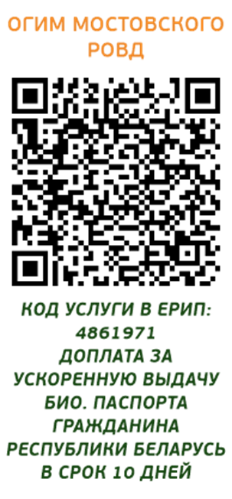
Дополнительная плата за ускорение выдачу документов. |  | 42884451 | 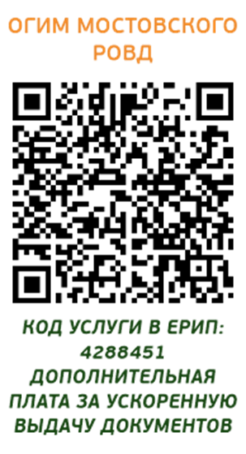
Дополнительная плата за выдачу приглашения иностранца в Беларусь в срочном порядке. |  | 4425231 | 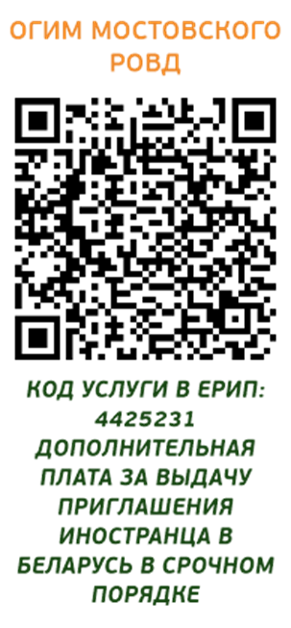
Оформление заявлений. |  | 4288511 | 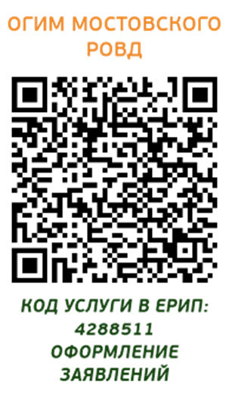
Оформление выезда для постоянного проживания за пределами Республики Беларусь. |  | 4876091 | 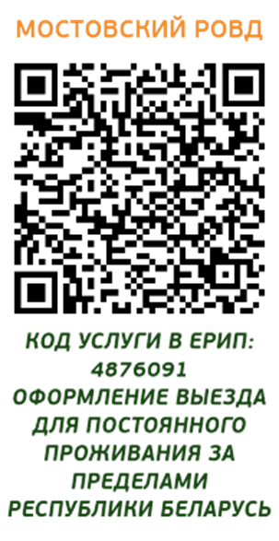
Оформление выезда для постоянного проживания за пределами Республики Беларусь.  (льгота) |  | 4876071 | 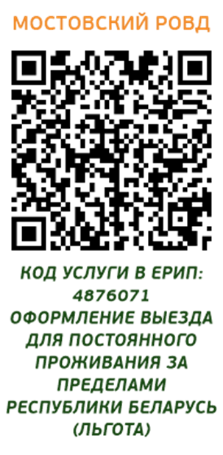
Выдача разрешения на привлечение в РБ иностранной рабочей силы. |  | 4286241 | 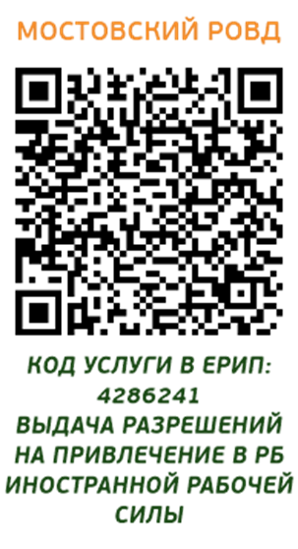
Выдача гражданину РБ документа о приглашении иностранного гражданина или лица без гражданства в РБ. |  | 4286231 | 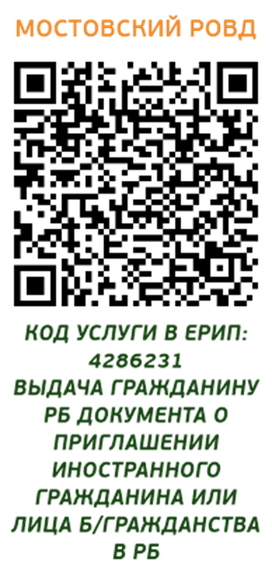
Регистрация по месту жительства/пребывания граждан РБ. |  | 4286171 | 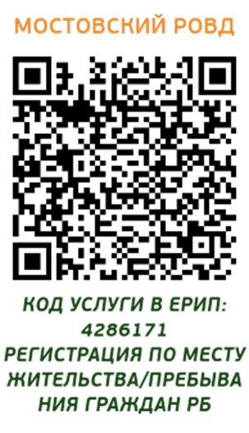
СМС о готовности ID карты гражданина Республики Беларусь. |  | 4911671 | 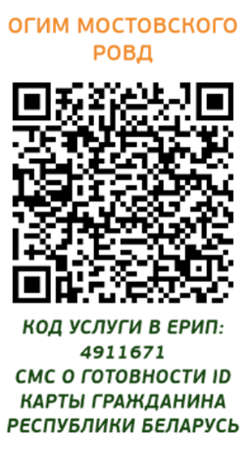
СМС о готовности биометрического паспорта гражданина Республики Беларусь. |  | 4911651 | 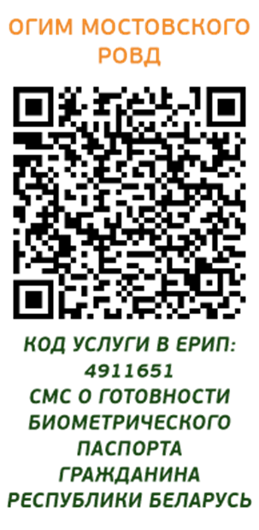
Снятие с консульского учета. |  | 4352421 | 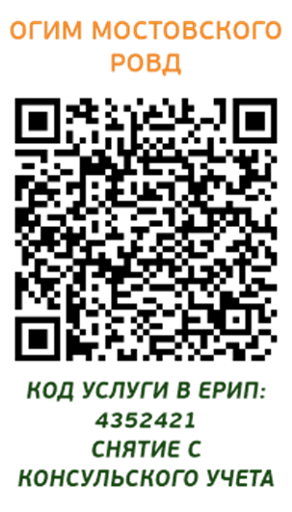
Предоставление справки (выписки) из регистра населения. |  | 4732091 | 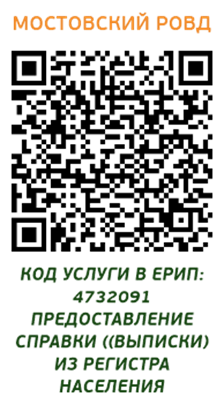
 | Для иностранцев без вида на жительство
Выдача и обмен биометрического проездного документа беженца.  (ИБВ Льгота) |  | 4875991 | 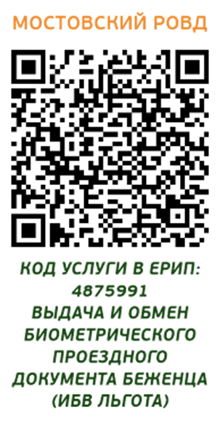
Выдача иностранному гражданину или лицу без гражданства визы для выезда из РБ и для въезда в РБ. |  | 4286101 | 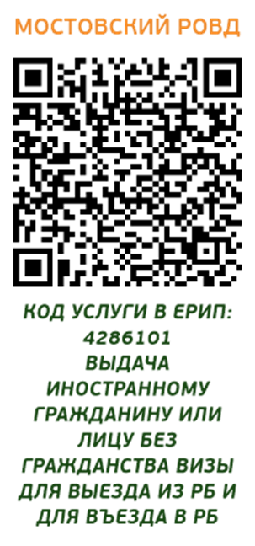
Выдача иностранному гражданину или лицу без гражданства визы для выезда из РБ. |  | 4286221 | 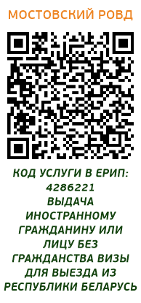
Регистрация иностранца, временно пребывающего в Беларуси. |  | 4286111 | 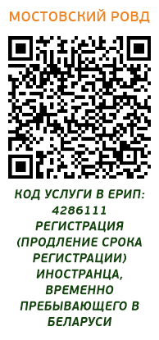
Выдача иностранному гражданину или лицу без гражданства разрешения на временное проживание в РБ. |  | 4286191 | 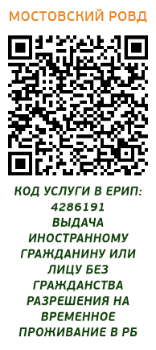
Выдача вида на жительство лица без гражданства.  (ИБВ) |  | 4876031 | 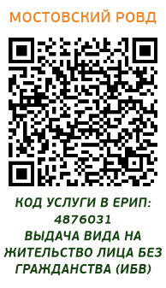
Выдача вида на жительство иностранного гражданина ID.  (ИБВ) |  | 4875971 | 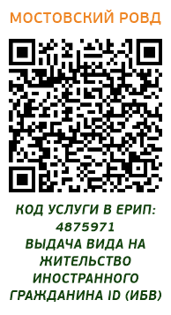
Дополнительная плата за выдачу визы или приглашения иностранца в Беларусь в срочном порядке. |  | 4425251 | 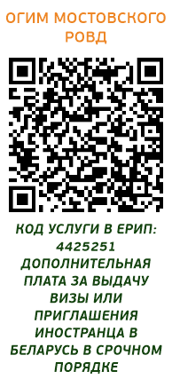
Доп. плата за выдачу визы или приглашения иностранному гражданину или лицу без гражданства в срок 5 дней. |  | 4728281 | 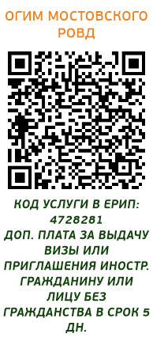
Доплата за срочную выдачу вида на жительство лица без гражданства ID за 5 дней.  (ИБВ) |  | 4861771 | 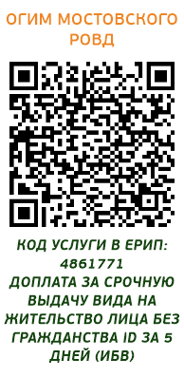
Доплата за ускоренную выдачу вида на жительство лица без гражданства IDза 10 дней. (ИБВ) |  | 4861931 | 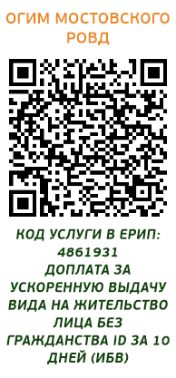
Доплата за вид на жительство иностранного гражданина ID за 5 дней.  (ИБВ) |  | 4861951 | 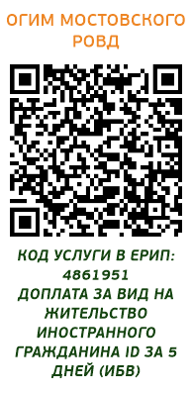
Доплата за вид на жительство иностранного гражданина ID за 10 дней.  (ИБВ) |  | 4862051 | 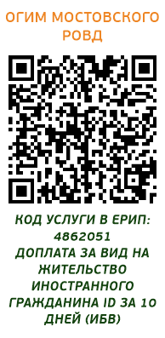
Оформление заявлений. |  | 4828461 | 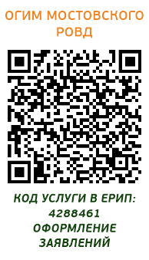
Выдача иностранному гражданину или лицу без гражданства многократной визы для выезда, въезда в РБ. |  | 4286161 | 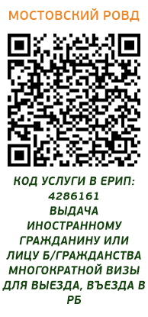
Рассмотрение заявления иностранного гражданина и ЛБГ о выдаче разрешения на постоянное проживание в РБ. |  | 4286141 | 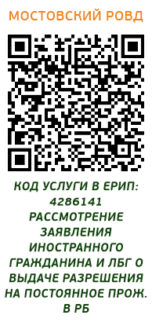
Выдача иностранному гражданину или лицу без гражданства документа о приглашении в РБ. |  | 4304531 | 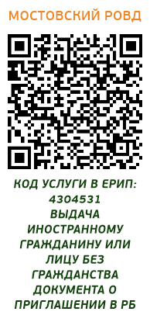
Выдача специального разрешения на право разовой реализации товаров иностранному гражданину или ЛБГ. |  | 4286211 | 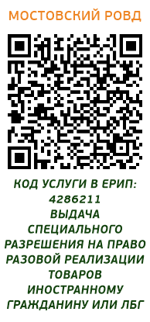
Регистрация по месту жительства иностранного гражданина или лица без гражданства. |  | 4732081 | 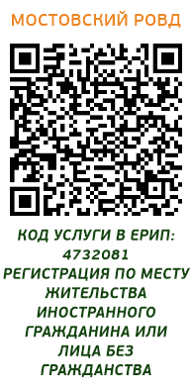
СМС о готовности биометрического проездного документа беженца.  (ИБВ) |  | 4911571 | 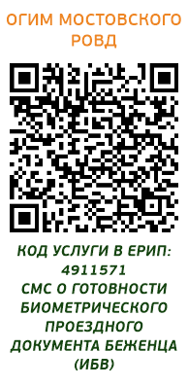
СМС о готовности биометрического вида на жительство.  (ИБВ) |  | 4911591 | 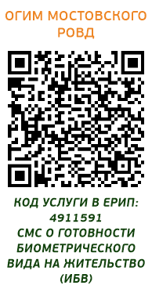
Выдача специального разрешения на право занятия трудовой деятельностью в РБ. |  | 4286161 | 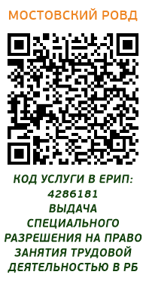
Выдача и обмен биометрического проездного документа беженца.  (ИБВ) |  | 4876011 | 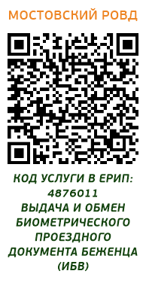

Для иностранцев с видом на жительство
Выдача и обмен био. проездного документа беженца для выезда на постоянное проживание.  (ИВ) | 4875951 | 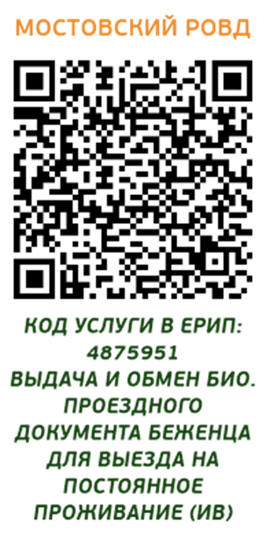
Выдача и обмен био. проездного документа беженца.  (ив льгота) | 4876131 | 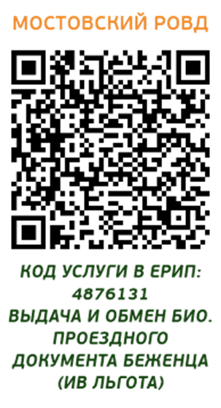
Выдача и обмен био. Проездного документа иностранному гражданину или лицу без гражданства.  (ив) | 4876251 | 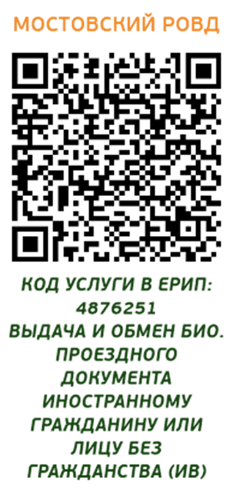
Выдача и обмен био. проездного документа.  (ив). | 4876111 | 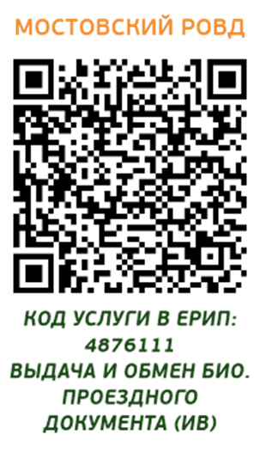
Выдача и обмен биометрического проездного документа для выезда на постоянное проживание.  (ив) | 4876271 | 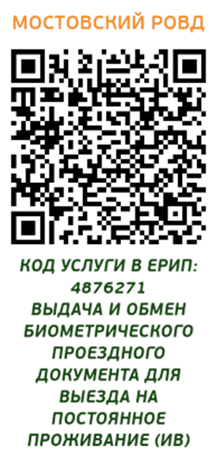
Выдача и обмен био. проездного документа иностранному гражданину или лицу без гражданства.  (ив льгота) | 4875931 | 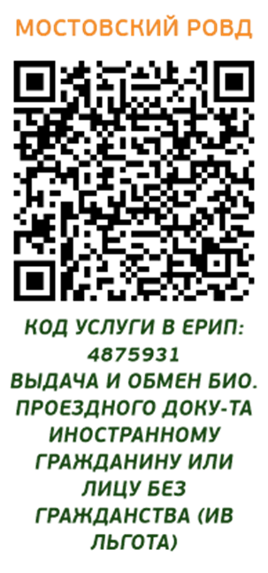
Дополнительная плата за выдачу визы или приглашения иностранца в Беларусь в срочном порядке. | 4425241 | 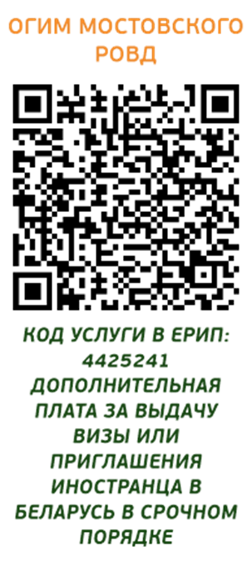
Дополнительная плата за выдачу иностранному гражданину или лицу без гражданства приглашения в срок 5 дней. | 4728291 | 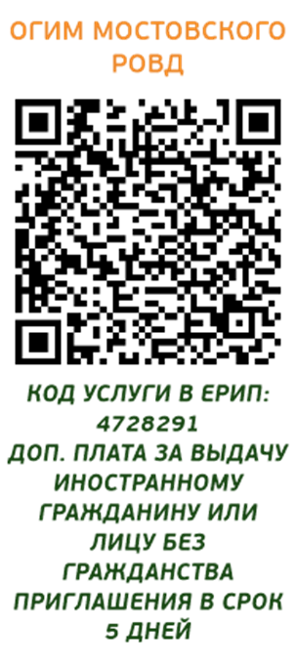
Доплата за срочную выдачу вида на жительство лица без гражданства ID за 5 дней.  (ив) | 4862031 | 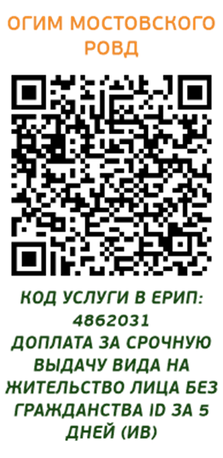
Доплата за ускоренную выдачу вида на жительство лица без гражданства ID за 10 дней. (ив) | 4861911 | 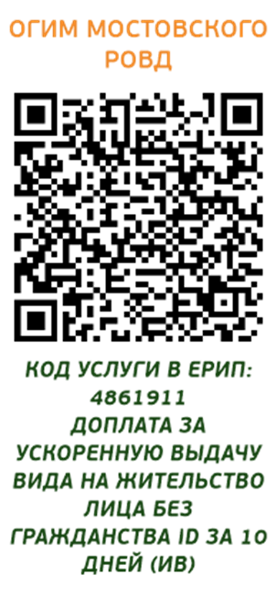
Доплата за срочную выдачу биометрического проездного документа за 5 дней.  (ив) | 4861811 | 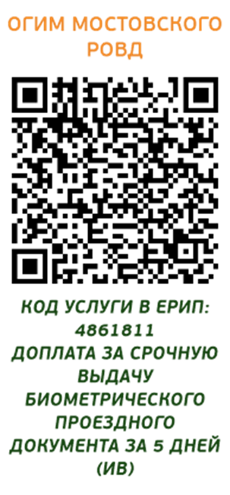
Доплата за ускоренную выдачу биометрического проездного документа за 10 дней.  (ив) | 4861791 | 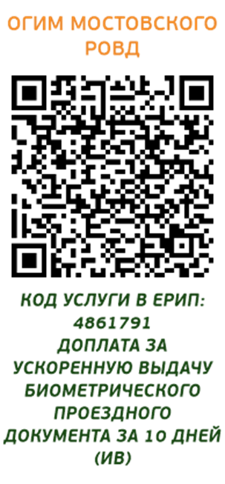
Доплата за срочную выдачу биометрического проездного документа беженца за 5 дней.  (ив) | 4861851 | 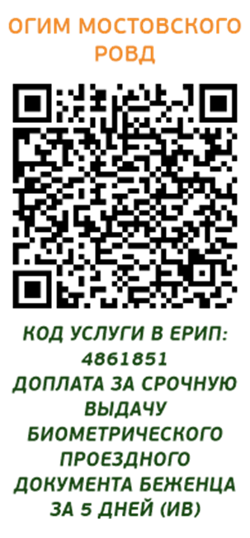
Доплата за ускоренную выдачу биометрического проездного документа беженца за 10 дней.  (ив) | 4861831 | 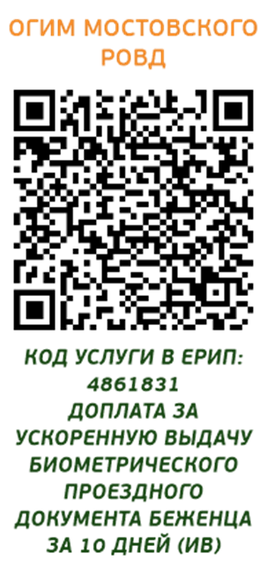
Доплата за срочную выдачу вида на жительство иностранного гражданина IDза 5 дней.  (ив) | 4861891 | 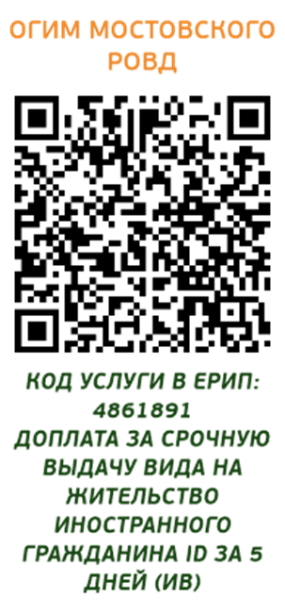
Доплата за ускоренную выдачу вида на жительство иностранного гражданина IDза 10 дней.  (ив) | 4861871 | 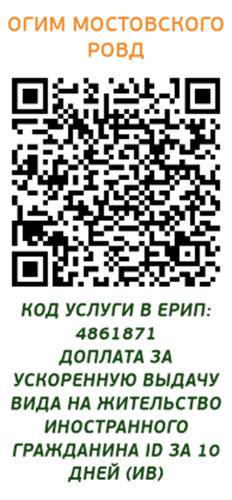
Оформление заявлений. | 4288481 | 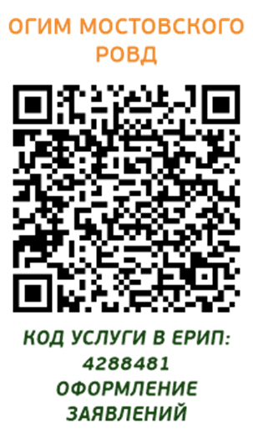
Обмен вида на жительство иностранного гражданина ID.  (ив) | 4876051 | 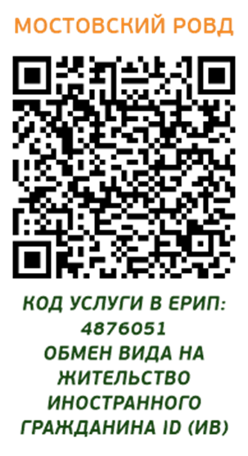
Обмен вида на жительство лица без гражданства ID.  (ив) | 4876151 | 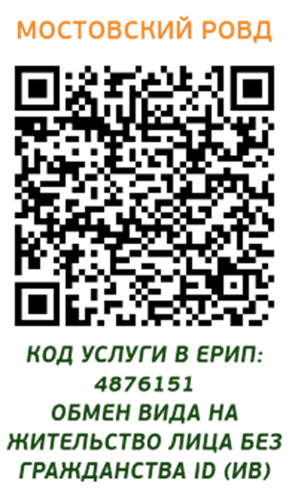
Выдача иностранному гражданину или лицу без гражданства документа о приглашении в РБ. | 4286151 | 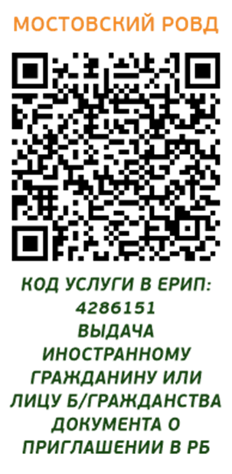
Рассмотрение заявления о приеме в гражданство Республики Беларусь. | 4418451 | 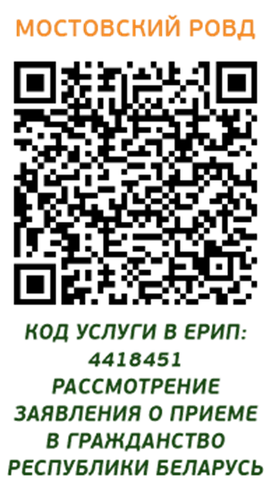
Регистрация по месту жительства / пребывания иностранных граждан, постоянно проживающих в РБ. | 4286081 | 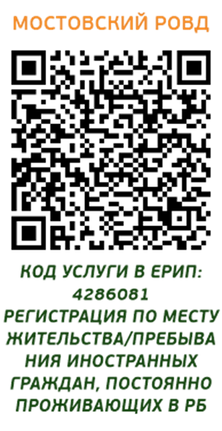
СМС о готовности биометрического вида на жительство в Республике Беларусь.  (ив) | 4911691 | 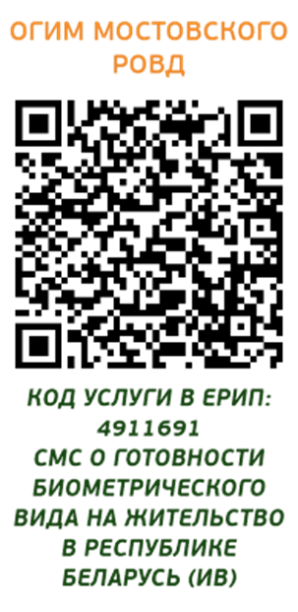
СМС о готовности биометрического проездного документа.  (ив) | 4911611 | 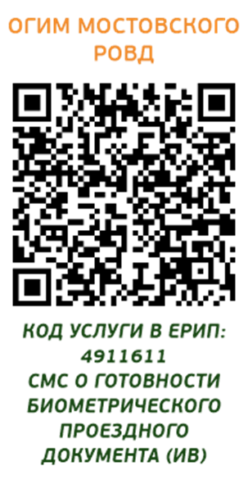
СМС о готовности биометрического проездного документа беженца.  (ив) | 4911631 | 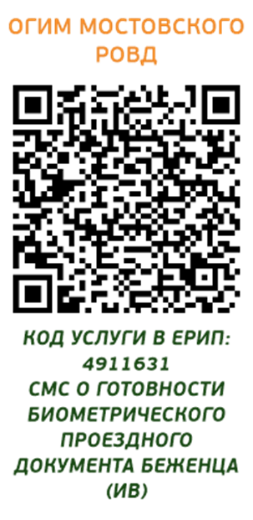
Предоставление справки (выписки) из регистра населения. | 4732071 | 